106年度花蓮縣資源回收推動計畫
（含活動宣導）

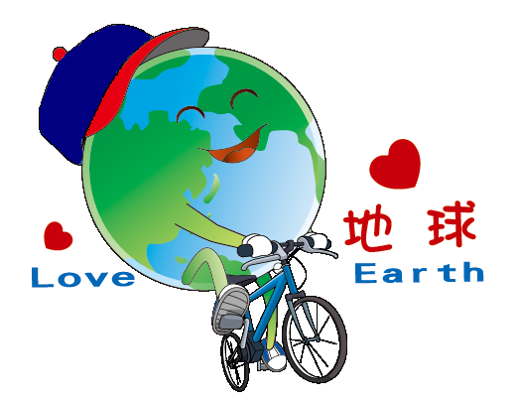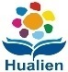花蓮縣國民小學廢乾電池競賽計畫書
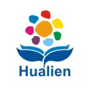
壹、前言
中華民國106年10月
花 蓮 縣 環 境 保 護 局
Environment Protection Bureau of HualienCounty

隨著社會經濟進步，科技資訊的發展，電池在日常生活中已是不可或缺的角色，舉凡手機、手錶及遙控器等都需要電池方能運轉，已成為生活中不可或缺之消耗品，由於各類型乾電池中含有不同種類的重金屬，如汞及鎘，若不妥善回收處理，滲出之重金屬物質可能會污染土壤及地下水源，間接造成人體健康的損害，更危害周遭的生活環境，此外，乾電池中亦含有可回收再利用的鐵、鋅、錳、鈷、鋰、鎳等金屬，故將廢乾電池妥善回收不僅有益於人體與環境，更達到垃圾減量、資源再利用的目的。

貳、辦理依據
依據行政院環境保護署106年10月19日環署基字第1060082588號函辦理。

參、目的
加強宣導廢乾電池回收並提升廢乾電池回收成效，從小養成回收廢乾電池習慣，落實廢乾電池回收工作。

肆、實施辦法
- 主辦單位：花蓮縣環境保護局
- 協辦單位：花蓮縣教育處與轄下各小學
- 實施時間：統計時間自即日起至106年12月10日止。
伍、實施方式
- 各校自訂廢乾電池回收執行時間與方式於12月10日前辦理完畢(在旨揭計畫實施前辦理廢乾電池宣導或兌換活動亦可納入成績計算)，並於106年12月15日前提送成果。
- 計量方式為重量(公斤)，並以回收總量除以教職員生總數之人均回收量為主。
陸、評選原則
- 評分依據各校截至12月10日止具變賣憑證作證之廢乾電池總量除以該校教職員生總數，以每人平均回收量最高，評選取人均廢乾電池回收量最多前10名則列為特優，人均廢乾電池回收量前11~30名則列為優等。
- 學校如為自行變賣廢乾電池以已執行兌換場次提送成果資料，另應檢附申報資料與變賣憑證(回收商估價單或收據，需有業者章)，如為交付公所清潔隊則請公所依據廢乾電池回收量開立證明以作為佐證。
- 各校請將相關資料於106年12月10日前寄至coffee991@gmail.com，何小姐，電話8237575*234。
陸、獎勵
- 依據「花蓮縣政府所屬各級學校教育專業人員獎勵案件獎勵標準表」標準，個人獎勵（包括學校首長、該校資源回收業務承辦人員、導師）如下表所示：
獎項 | 名次 | 行政敘獎方式
特優等 | 人均回收量達本縣總數之前10名 | 嘉獎2次
優等 | 人均回收量達本縣總數之11~30名 | 嘉獎1次

- 花蓮縣政府教育處及本局相關業務承辦獎勵依據「花蓮縣政府暨所屬機關學校公務人員獎懲標準及作業程序」，核予一至二次之嘉獎。

《附表一》
花蓮縣環保局
106年花蓮縣國民小學廢乾電池回收競賽成果表
學校名稱 |  | 校內教職員(含替代役)
 |  | 學生人數
辦理方式  (請詳述) | 例：訂於每週四午休時間，於川堂統一收受並秤重。(或校內有自行獎勵方式)
回收重量  (公斤) | 檢附憑證資料佐證
回收成果
(辦理過程及回收物成果照片)
備註

填報人員核章： 業務承辦人員核章： 機關首長：

